data:
ficha de avaliação sumativa de língua portuguesa - 3º ano -
avaliação:
nome:

Lê o texto com atenção.

Na Páscoa
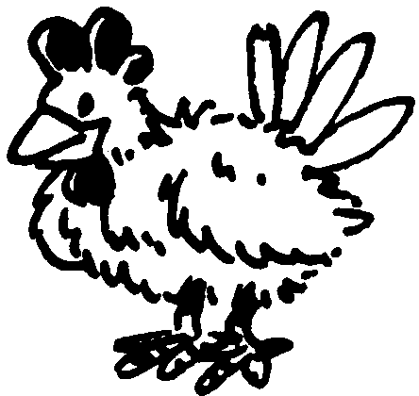
A dona Cá-cá-rá-cá pôs-se a pensar na Páscoa e disse lá consigo que os seus ovos todos brancos não lhe agradavam.
— Vou pôr ovos de cores como os ovos de Páscoa! -declarou ela.
E correu ao ninho que arranjara, às escondidas, no campo. Uma vez aí, fez o possível por pôr ovos cor-de-rosa, azuis, amarelos ou verdes. Mas tudo quanto conseguiu foram ovos brancos. E o pior é que as outras galinhas, suas amigas, passavam a vida a perguntar-lhe pelos ovos.
— Então os seus ovos, dona Cá-cá-rá-cá? De quantas cores já tem?
A dona Cá-cá-rá-cá sorria com ar misterioso, esperando que, por artes mágicas, antes da Páscoa, eles se tornassem cor-de-rosa, azuis, amarelos ou verdes.
A Páscoa chegou e os ovos continuaram tão brancos como antes.
Mas, um dia... Pic! Uma casca estalou. Pic! Dois minutos depois estalava o segundo ovo. Pic! Pic! Pic! Uns atrás dos outros, seis pintainhos fofinhos saíram da casca.
Que surpresa e alegria para a dona Cá-cá-rá-cá! Tão grande era o seu orgulho que nunca mais, nem pela Páscoa, a dona Cá-cá-rá-cá quis pôr ovos de cores.
Mª Isabel Mendonça Soares
I
Lê o texto e responde às seguintes perguntas.

- O que queria fazer a dona Cá-cá-rá-cá?

_______________________________________________________________
_______________________________________________________________

- Onde ficava o ninho da dona Cá-cá-rá-cá?

_______________________________________________________________

- Como estavam os ovos na Páscoa?

_______________________________________________________________
- Quantos pintainhos saíram da casca?

_______________________________________________________________

II
- Escreve a seguinte frase na forma negativa.
A dona Cá-cá-rá-cá queria ter ovos coloridos.

_______________________________________________________________

- Copia do texto uma frase…

interrogativa | __________________________________________________
exclamativa | __________________________________________________
declarativa | __________________________________________________

- Escreve palavras da área vocabular de Páscoa.

Páscoa

- Copia do texto dois nomes...

Próprios | __________________________________________________
Comuns | __________________________________________________

- Copia a frase, substituindo a palavra sublinhada por um sinónimo.

Uma casca estalou. Pic!

_______________________________________________________________
- Copia do texto uma onomatopeia.

_______________________________________________________________

- Preenche a seguinte tabela.

Singular |  |  | ovo
Plural | azuis | cores |  | uns

- Completa a tabela.

Grau diminutivo | Grau normal | Grau aumentativo
 | ovo
 | galinha
 | casca
 | surpresa

- Lê a seguintes frase e copia os adjectivos.

A dona Cá-cá-rá-cá sorria com ar misterioso, esperando que, por artes mágicas, antes da Páscoa, eles se tornassem cor-de-rosa, azuis, amarelos ou verdes.

_______________ _______________ _______________
_______________ _______________

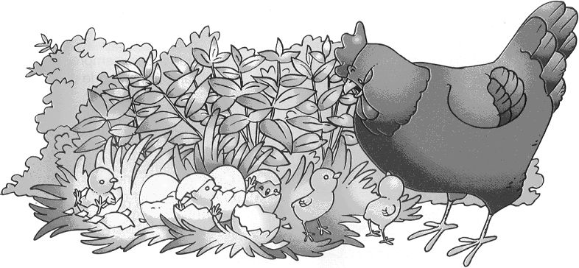
III

- Um dia a dona Cá-cá-rá-cá foi passear com os seus lindos filhotes.
Conta como foi esse passeio.

______________________________
________________________________________________________________________________________________________________________________________________________________________________________________________________________________________________________________________________________________________________________________________________________________________________________________________________________________________________________________________________________________________________________________________________________________________________________________________________________________________________

- Ilustra a história.

